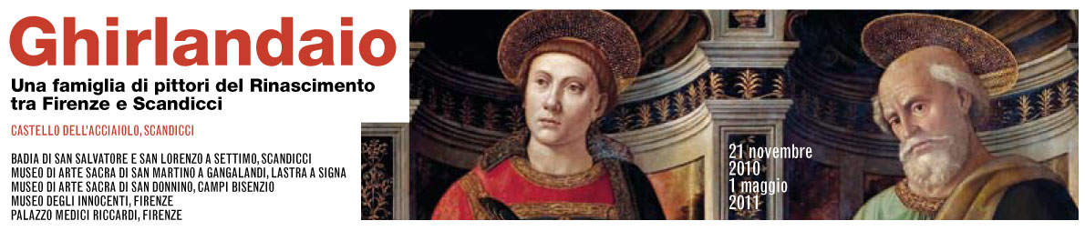

Comunicato stampa, 20 Aprile 2011

Prorogata al 10 maggio la mostra
‘Ghirlandaio’ al Castello dell’Acciaiolo
Oltre quota 70 mila visitatori il bilancio complessivo del progetto. Stop a fine aprile per le varie esposizioni, ma il nucleo centrale di Scandicci sarà aperto fino alla festa del patrono

(Scandicci) Firenze – Doveva concludersi il 1 maggio, ma il successo del progetto è stato tale (oltre 70 mila visitatori in 83 giorni di apertura) che gli organizzatori hanno deciso di prorogare fino al 10 maggio la mostra che Firenze e Scandicci hanno dedicato ai Ghirlandaio, la dinasty che dalla seconda metà del 1400 dominò per circa un secolo la scena del Rinascimento fiorentino.
La proroga riguarda in realtà solo il nucleo principale dell’esposizione, ossia il Castello dell’Acciaiolo di Scandicci che resterà aperto al pubblico fino alla festa del patrono locale San Zanobi, appunto il 10 maggio, un martedì. Non solo: durante la proroga sarà accessibile tutti i giorni, mentre finora lo era soltanto dal giovedì alla domenica.
Chiuderanno invece il 1 maggio, come da programma, gli altri vari luoghi che hanno caratterizzato questa straordinaria esposizione diffusa: a Firenze Palazzo Medici Riccardi e Museo degli Innocenti, nell’hinterland la Badia di Settimo e i musei d’arte sacra di San Donnino e San Martino a Gangalandi.
La mostra dei Ghirlandaio è, come noto, conducibile a due affermati progetti culturali: Piccoli Grandi Musei, organizzato dall’Ente Cassa di Risparmio di Firenze con un comitato scientifico presieduto da Antonio Paolucci e con il compito di promuovere le ricchezze artistiche e monumentali della provincia; Città degli Uffizi ideato dal direttore della celebre galleria Antonio Natali per dare visibilità al patrimonio conservato nei depositi.
La sezione al Castello dell’Acciaiolo (tra i promotori anche la Soprintendenza Speciale per il Polo Museale fiorentino, il Comune di Scandicci e Scandicci Cultura) è curata dalla storica dell’arte Annamaria Bernacchioni e oltre a un celebre dipinto di Domenico Ghirlandaio (I Santi Jacopo Stefano e Pietro) alla bella Madonna del figlio Ridolfo (dal Cenacolo di Fuligno) presenta altre 14 opere prestate dai musei fiorentini. In più una Madonna con bambino, sempre di Ridolfo, recentemente riscoperta in un magazzino e felicemente restaurata.
Come noto, Domenico (1449-1494) fu il capostipite della famiglia. Di cognome si chiamavano Bigordi (Ghirlandaio era solo il comune soprannome) e crearono una rinomata bottega di artisti-imprenditori in cui tutti praticavano la pittura, in genere con massima abilità: i fratelli di Domenico David (1452-1525) e Benedetto (1458-1497), il fratellastro Giovambattista, il cognato Bastiano, e soprattutto il figlio Ridolfo (1483-1561).
Alla loro scuola si formarono decine di artisti (Michelangelo e Granacci i più celebri) che contribuirono a diffonderne in Italia e in Europa la fama di magistrali illustratori di Firenze e della sua civitas. Info e prenotazioni: 055.2340742, www.ghirlandaio.it.
“Il successo di questa mostra così bella e importante”, commenta Michele Gremigni, presidente di Ente Cassa, “non può che spronare il nostro ente a continuare nella sua missione di valorizzazione dei beni artistici e monumentali, dei quali Firenze e il suo territorio sono così ricchi. E’ un contributo che con consapevolezza e orgoglio offriamo alla città e al mondo della cultura”.
Intanto, per la Notte Bianca del 30 aprile la mostra al Castello dell’Acciaiolo sarà aperta anche dalle 21 alle 24 con due visite guidate (ore 22 e 23). E alla Badia, ore 21,15, concerto Omaggio a Franz Liszt organizzato dalla Provincia di Firenze con la Scuola di Musica di Fiesole.

Ufficio stampa: Catola & Partners, via D. Cirillo 2B, 50133 Firenze. Tel. 055.5001941 / 5416944, www.catola.com – riccardo@catola.com
